**θεματική ενότητα 3**

**ΠΟΙΟΣ ΕΙΝΑΙ Ο ΑΝΘΡΩΠΟΣ**

Γεια σας και Χριστός Ανέστη τώρα και για πάντα.

Αφού επαναλάβετε και μελετήσετε το τετράδιο σημειώσεων μας κατόπιν ανατρέξτε στις σελίδες του σχολικού βιβλίου 64-66 και 68-71 και συμπληρώστε τις γνώσεις πάνω στο αντίστοιχο θέμα.

Στην πορεία παρακολουθήστε την ομιλία « η κοινωνία των πρωτοπλάστων» με τον Αντώνιο Σούροζ και διαβάστε το κείμενο από την «Εξαήμερο» του Μέγα Βασιλείου.

Όλες αυτές οι πληροφορίες θα σας κάνουν να έχετε εμπειρία πάνω στο θέμα της δημιουργίας του ανθρώπου και του εαυτού μας.

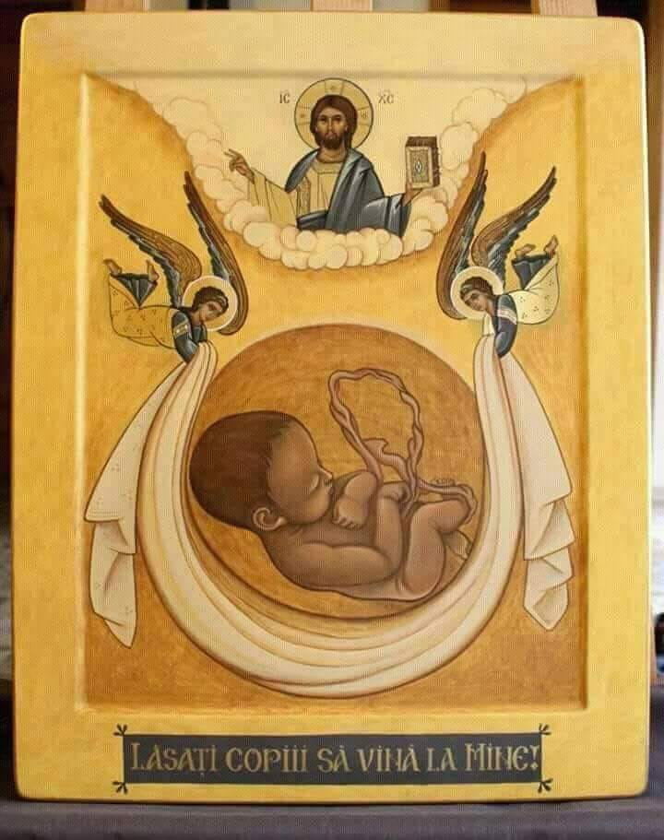

Η κοινωνία των πρωτοπλάστων

[**https://www.youtube.com/watch?time_continue=21&v=DObT_d629OM&feature=emb_logo**](https://www.youtube.com/watch?time_continue=21&v=DObT_d629OM&feature=emb_logo)

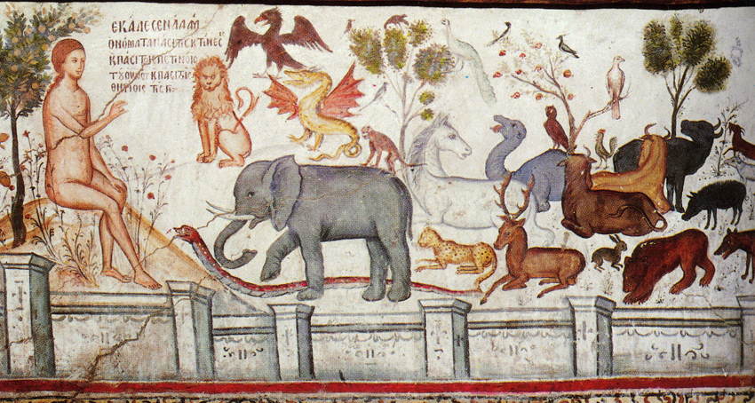

ΜΕΓΑΣ ΒΑΣΙΛΕΙΟΣ

241. – Ἐννέα ὁμιλίαι εἰς Ἑξαήμερον, Β᾽ §§ 1-2

[Η δημιουργία του κόσμου εκ του μηδενός](http://www.greek-language.gr/digitalResources/ancient_greek/anthology/literature/browse.html?text_id=636" \l "collapseOne)

Οι *Ἐννέα ὁμιλίαι εἰς Ἑξαήμερον* ("ομιλία" εδώ με την τεχνική σημασία του όρου = "κήρυγμα") θεωρούνται οι σημαντικότερες του Μεγάλου Βασιλείου. Θέμα τους έχουν την ερμηνεία και τον σχολιασμό του πρώτου κεφαλαίου της *Γενέσεως*, αν και η πραγμάτευση δεν συμπεριλαμβάνει τα σχετικά με τη δημιουργία του ανθρώπου. Εκφωνήθηκαν ίσως λίγο πριν από το 370 μ.Χ. σε διάστημα μιας εβδομάδας (μία ομιλία το πρωί και μία το απόγευμα κάθε μέρα) και καταγράφηκαν όχι από τον ίδιο αλλά από ταχυγράφους. Στις *Ομιλίες* του αυτές ο Βασίλειος προσπαθεί, συνδυάζοντας ρητορική επιδεξιότητα και επιστημονικές γνώσεις, να παρουσιάσει τη γνήσια χριστιανική εικόνα για τη δημιουργία του κόσμου και να πείσει συγχρόνως για τις λανθασμένες βάσεις των κοσμολογικών συστημάτων των αρχαίων φιλοσόφων. Στο απόσπασμα που ακολουθεί περιλαμβάνεται το προοίμιο (ο Βασίλειος φρόντιζε ιδιαίτερα τα προοίμια και τους επιλόγους των *Ομιλιών* του) και ένα τμήμα της δεύτερης *Ομιλίας*,στο οποίο επιχειρείται η θεμελίωση τον βασικού χριστιανικού δόγματος ότι ο κόσμος δημιουργήθηκε εκ τον μηδενός και δεν είναι αιώνιος όπως δέχονταν οι Έλληνες φιλόσοφοι. Η επιχειρηματολογία του Βασιλείου διακρίνεται από ορθολογισμό και βαθιά γνώση των απόψεων των Ελλήνων φιλοσόφων (εμφανής είναι ιδιαίτερα η χρήση του *Τίμαιου* του Πλάτωνα, των φυσικών συγγραμμάτων του Αριστοτέλη, του Ποσειδώνιου, του Πλωτίνου), γεγονός που δεν εκπλήσσει, αφού ο Καππαδόκης πατέρας είχε σπουδάσει για μεγάλο διάστημα στην Αθήνα.

|  |
| --- |
| Ομιλία Β΄  [1] Κάτι μικρές λέξεις μας απασχόλησαν το πρωί[1](http://www.greek-language.gr/digitalResources/ancient_greek/anthology/literature/browse.html?text_id=636#fn900) και βρήκαμε κρυμμένο σε αυτές τόσο βαθύ νόημα, ώστε να απελπιζόμαστε ολότελα για τις επόμενες. Γιατί αν έχουν τέτοια προαύλια άγια των αγίων και τα προαύλια του ναού είναι τόσο σεβάσμια και τόσο μεγαλόπρεπα και περιλάμπουν σαν αστραπές τα μάτια του νου μας με την ασύγκριτη ομορφιά τους, πώς θα είναι τα ίδια τα άγια και ποιος είναι ο τολμηρός που θα εισέλθει σε αυτά; ή ποιος θα αντικρύσει τα απόρρητα; Γιατί και το θέαμά τους είναι απροσέγγιστο και το νόημα όσων εξηγήσαμε ολότελα δυσκολοεξήγητο. Ας μη διστάσομε όμως στην έρευνά μας, γιατί και μόνο που προτιμήσαμε τα ορθά, μας έχει ορίσει ο δίκαιος κριτής όχι ευκαταφρόνητες αμοιβές. Γιατί παρόλο που μας λείπει η αξία, αν δεν απομακρυνθούμε από το σκοπό της Γραφής με τη βοήθεια του πνεύματος δε θα κρίνουμε ολότελα για πέταμα και με τη συνδρομή της χάρης θα προσφέρομε μικρή βοήθεια στην οικοδομή της Εκκλησίας του Θεού.  *«Ἡ δὲ γῆ ἦν ἀόρατος καὶ ἀκατασκεύαστος»* γράφει. Αφού και τα δύο είχαν δημιουργηθεί ισότιμα, ο ουρανός, και η γη, πώς ο ουρανός είχε ολοκληρωθεί, ενώ η γη ήταν ακόμα ατελείωτη και ανολοκλήρωτη; Ή, μάλλον, κατά τι η γη ήταν ατελείωτη; Και για ποιο λόγο ήταν αόρατη; Τέλεια κατασκευή της γης είναι βέβαια ο πλούτος που προσφέρει, τα κάθε λογής που φυτρώνουν φυτά, τα δέντρα που ανεβαίνουν πανύψηλα καρποφόρα ή άκαρπα, τα χρώματα και οι μοσχοβολιές των λουλουδιών και όσα πρόκειται σε λίγο, με πρόσταγμα του Θεού, να φυτρώσουν και να καταστολίσουν τη γη που τα γέννησε. Από αυτά δεν υπήρχε τίποτα ακόμα, και γι᾽ αυτό εύλογα ονομάστηκε ακατασκεύαστη. Τα ίδια μπορούμε να πούμε και για τον ουρανό. Ότι δεν είχε τελειοποιηθεί ακόμα ούτε αυτός, κι ούτε είχε πάρει την ομορφιά του, αφού δεν τον φώτιζαν ακόμα ούτε η σελήνη, ούτε ο ήλιος, ούτε τον στεφάνωναν οι χοροί των άστρων. Αυτά δεν είχαν δημιουργηθεί ακόμα. Ώστε δε θα αστοχήσεις την αλήθεια, αν πεις ακατασκεύαστο και τον ουρανό. Αόρατη πάλι ονόμασε τη γη για δυο λόγους, ή επειδή δεν υπήρχε ακόμα ο άνθρωπος να τη δει ή επειδή ήταν κάτω από τα νερά που σκέπαζαν την επιφάνειά της και ήταν αδύνατον να φανεί. Βλέπετε δεν είχαν ακόμα συναχθεί τα νερά στις κοίτες τους, όπου αργότερα τα συγκέντρωσε ο Θεός και τις ονόμασε θάλασσες. Ποιο είναι λοιπόν αόρατο; Αυτό πρώτα που η φύση του δεν επιτρέπει να το δουν σωματικά μάτια, όπως ο ανθρώπινος νους· κι έπειτα αυτό που ενώ είναι ορατό από τη φύση του, μπαίνει μπροστά του κάποιο σώμα και το κρύβει, όπως το σίδερο στο βυθό. Με αυτό το νόημα νομίζω ότι χαρακτηρίστηκε αόρατη η γη, που τη σκέπαζε το νερό. Κι έπεται, επειδή και το φως δεν είχε γίνει ακόμα, δεν ήταν καθόλου παράδοξο η γη, που ήταν μέσα στο σκοτάδι, αφού ο πάνω από αυτήν αέρας ήταν αφώτιστος, να ονομαστεί από τη Γραφή αόρατη και από αυτή την άποψη.  [2] Οι παραχαράκτες όμως της αλήθειας,[2](http://www.greek-language.gr/digitalResources/ancient_greek/anthology/literature/browse.html?text_id=636#fn901) που δεν συνήθισαν τη σκέψη τους να πειθαρχεί στη Γραφή, αλλά διαστρέφουν το νόημα των Γραφών σύμφωνα με το θέλημά τους, λένε ότι με τις λέξεις αυτές υπονοείται η ύλη. Αυτή, υποστηρίζουν ότι είναι και αόρατη από τη φύση της και ακατασκεύαστη, αφού δεν έχει ιδιότητες κατά την ουσία της και είναι ολότελα χωρίς μορφή και χωρίς σχήμα· αυτήν την πήρε ο τεχνίτης, της έδωσε μορφή με τη σοφία του, της έδωσε τάξη, και με αυτήν δημιούργησε όσα βλέπομε. Αν όμως η ύλη δεν έχει δημιουργηθεί, πρώτα-πρώτα θα ήταν ισότιμη με το Θεό και δε θα διέφεραν στα πρεσβεία. Τι θα ήταν μεγαλύτερη ασέβεια από αυτό; Να κρίνομε δηλαδή άξια για την ίδια πρώτη θέση πλάι στο σοφό και ισχυρό και πάγκαλο δημιουργό και πλάστη των όλων, αυτή τη χωρίς ιδιότητες ύλη, τη δίχως μορφή, την έσχατη ασχήμια, το αίσχος που δε συμμορφώνεται (χρησιμοποιώ τους δικούς τους χαρακτηρισμούς). Έπειτα, αν η ύλη είναι τόση, ώστε να δέχεται όλη τη γνώση του Θεού, και έτσι αντιπαρατάσσουν κατά κάποιο τρόπο την υπόστασή της στην ανεξιχνίαστη δύναμη του Θεού, αφού μπορεί με τον εαυτό της να δώσει το μέτρο ολόκληρης της σοφίας του Θεού. Και αν η ύλη είναι λιγότερη από την ενέργεια του Θεού, και έτσι ο λόγος τους θα καταλήξει σε ακόμα χειρότερη βλασφημία, αφού δεσμεύουν το Θεό να μην μπορεί να πράξει και να ενεργήσει τα έργα του από έλλειψη ύλης. Αλλά τους εξαπάτησε η φτώχεια που συνοδεύει τους ανθρώπους. Και επειδή σε εμάς κάθε μία τέχνη ασχολείται αποκλειστικά με κάποια συγκεκριμένη ύλη, η χαλκευτική λ.χ. με το σίδερο και η τεκτονική με τα ξύλα· και σ᾽ αυτά είναι κάτι άλλο το υλικό της τέχνης, άλλο η μορφή και άλλο αυτό που ολοκληρώνεται από τη μορφή· και η ύλη παραλαμβάνεται απ᾽ έξω, ενώ η μορφή εφαρμόζεται από την τέχνη, και το αποτέλεσμα είναι η σύνθεση και των δύο, σκέφτονται όμοια και για τη θεία δημιουργία· ότι το σχήμα του κόσμου έχει δοθεί από τη σοφία, του πλάστη των όλων, ενώ η ύλη δόθηκε στον πλάστη απ᾽ έξω· έτσι ο κόσμος έγινε σύνθετος κι έχει πάρει από αλλού την ύλη που τον πραγματώνει, ενώ έχει προσλάβει το σχήμα και τη μορφή από το Θεό. Από εδώ ξεκίνησαν και αρνούνται ότι ο μεγάλος Θεός είναι ο τεχνίτης που κατασκεύασε τα όντα, αλλά σαν κάποιος που παίρνει μέρος σε ένα έρανο συνεισέφερε ο ίδιος ασήμαντο μερίδιο στη δημιουργία των όντων. Δεν μπόρεσαν να ατενίσουν το ύψος της αλήθειας λόγω των ταπεινών λογισμών τους. Οι τέχνες δηλαδή έρχονται έπειτα από τις ύλες και μπήκαν στη ζωή επειδή το απαιτούσαν οι ανάγκες της ζωής, το μαλλί λ.χ. προϋπήρχε, η υφαντική ήρθε αργότερα για να υπηρετήσει και να αναπληρώσει την έλλειψη της φύσης. Επίσης υπήρχε το ξύλο, το πήρε όμως η ξυλουργική κι αφού διαμόρφωσε το υλικό αυτό ανάλογα με τη χρήση που ήθελαν, μας έδειξε τη χρησιμότητα των ξύλων βάζοντας στα χέρια του ναύτη το κουπί, στου γεωργού το λιχνιστήρι και στου οπλίτη το δόρυ. Ενώ ο Θεός, προτού γίνει κάτι από όσα βλέπομε, αφού έβαλε στο νου του κι αποφάσισε να φέρει στο φως της ύπαρξης όσα δεν υπήρχαν, ταυτόχρονα σκέφτηκε και πώς πρέπει να είναι ο κόσμος και μαζί με τη σκέψη δημιούργησε μαζί και την ύλη που ταίριαζε στη μορφή του. Και ξεχώρισε για τον ουρανό την ύλη που ταίριαζε σε αυτόν, ενώ το σχήμα της γης το γέμισε με την ανάλογη ύλη που έπρεπε. Τέλος διαμόρφωσε τη φωτιά, το νερό και τον αέρα, όπως ήθελε, και τα έφερε στην ύπαρξη, όπως απαιτούσε ο λόγος υπάρξεως καθενός από όσα έγιναν. Και όλο τον κόσμο, με τα ανόμοια μέρη του, τον έδεσε σε μια κοινωνία και σε μια αρμονία με ένα αδιάσπαστο δεσμό φιλίας. Ώστε και αυτά που απέχουν κατά τη θέση περισσότερο μεταξύ τους να φαίνονται ενωμένα με τη συμπάθεια. Ας παύσουν λοιπόν τις μυθοπλασίες, και να μετρούν με την ασθένεια των λογισμών τους τη δύναμη την ακατάληπτη για το νου μας και την ολότελα ανείπωτη από ανθρώπινη φωνή.    (μετάφραση Ιγνάτιος Σακαλής) |

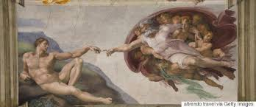

**+εργασία**

Ξέρω κουραστήκατε.

Να στύψετε μια πορτοκαλάδα και συνεχίζουμε!

Ψάξτε, αναζητήστε, εντοπίσετε, δημιουργούς στη γειτονιά σας,

το χωριό, την πόλη σας, που να έχουν δημιουργήσει , έμπρακτα, για το κοινό καλό, ως ομοιώσεις Θεού, ως άνθρωποι ιερείς της δημιουργίας, με ελεήμονα καρδιά με τάλαντα, με ανιδιοτελή προσφορά(διακονία), φιλοπτωχεία και ευποιΐα…

ως ήρωες και πάντα ευγενικοί.

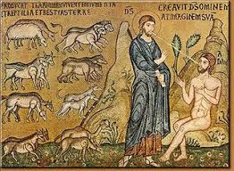

Και τέλος απολαύστε το ντοκιμαντέρ της ζωής του Αγίου Λουκά του γιατρού από την Ρωσία.(σελ.72 του σχολ. βιβλ.)

<https://www.youtube.com/watch?v=xTbaMdpW48A>

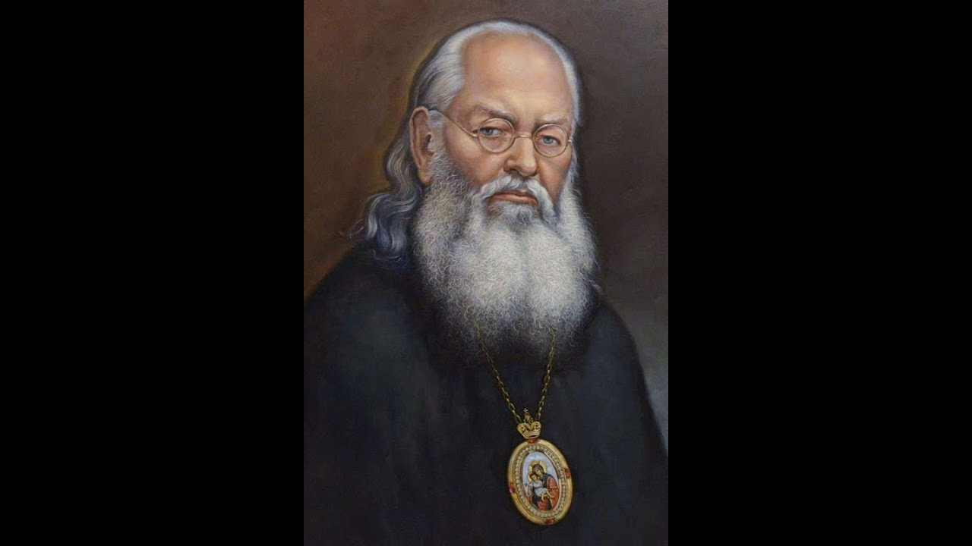

Τα υπόλοιπα τα μελετάμε στο σχολείο ή και διαδικτυακά.